Туберкулез – когда заподозрить у себя?
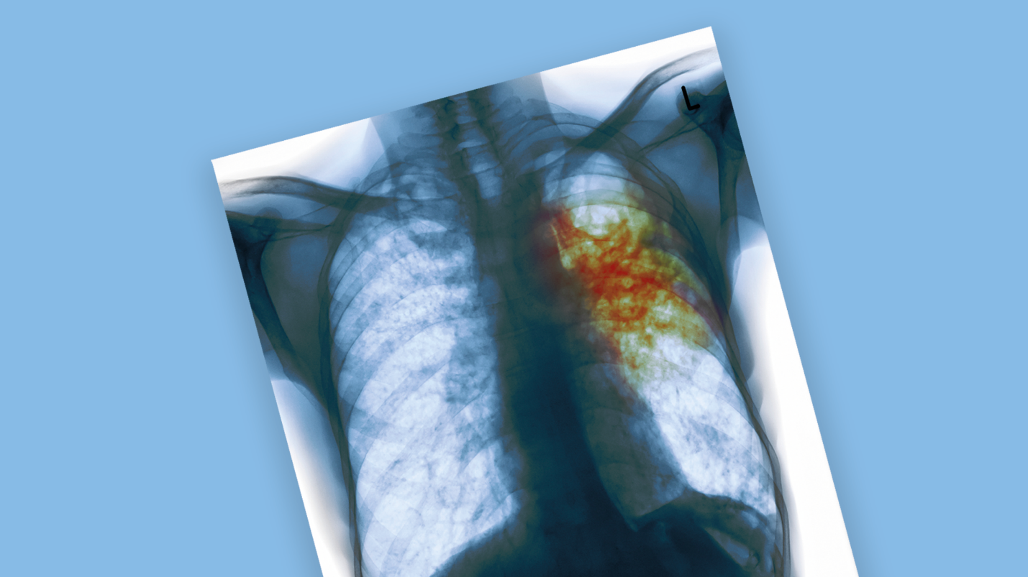
Длительный кашель и температура. Это просто простуда или что-то серьезное, например, туберкулез? В этой статье мы расскажем, в каких случаях необходимо срочно бежать к врачу.
Туберкулез – инфекционная болезнь, которую вызывают микобактерии туберкулеза. Наиболее часто при туберкулезе поражаются легкие.
Иногда туберкулез называют социальной болезнью, поскольку она часто встречается у людей с низким уровнем жизни, испытывающих стресс и лишения в повседневной жизни. Однако, несмотря на правильность этого тезиса, заболеть туберкулезом может абсолютно каждый – ведь все мы контактируем с внешним миром, а микобактерии все равно, где жить. Главное для нее – проникнуть в организм человека и беспрепятственно в нем размножаться.
Туберкулезом может заболеть каждый! Туберкулез излечим - главное, вовремя его выявить!
Часто туберкулез протекает бессимптомно. В этом случае выявить болезнь помогает диспансеризация и специальные диагностические тесты.
Однако у некоторых пациентов могут быть клинические проявления заболевания.
Заподозрить туберкулез необходимо в том случае, если у Вас или Ваших близких есть один или несколько из этих симптомов:
- кашель более двух-трех недель;
- боль в грудной клетке, связанная с дыханием;
- кровохарканье: «ржавая мокрота», плевки чистой крови, прожилки крови в мокроте;
- длительное повышение температуры;
- потеря веса, не связанная со специальной диетой;
- слабость, усталость и быстрая утомляемость;
- повышенная потливость, часто – ночная.
Если один или несколько из вышеперечисленных симптомов есть у Вас или Ваших близких, обратитесь к врачу-терапевту или физиатру!
В заключение хочется напомнить, что туберкулез излечим.
Вовремя пройденное обследование позволяет исключить эту инфекцию или выявить заболевание как можно раньше, а значит, быстрее вылечиться!
Будьте внимательны к своему здоровью и берегите себя.
Источник:
http://cgon.rospotrebnadzor.ru/

